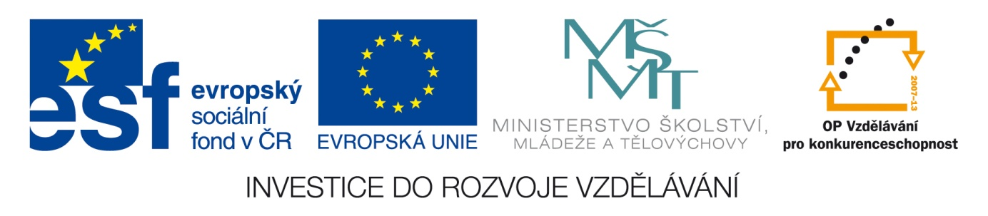

Název školy: Střední průmyslová škola, Ostrava - Vítkovice, příspěvková organizace

Autor: Ing. Vlasta Švachová

Datum: 18. 8. 2012

Název: VY_32_INOVACE_9.2.4

Číslo projektu: CZ.1.07/1.5.00/34.0125

Téma: **Smlouva o dílo – pracovní list**

Anotace: Pracovní list slouží k pochopení smlouvy o dílo.

Žáci interaktivně, ústně i písemně procvičují dané učivo.

**Smlouva o dílo**

představuje dokument, ve kterém **se zhotovitel zavazuje objednavateli,** že provede objednané dílo za dohodnutou cenu.

**Dílem může být:**

* věc
* duševní činnost (závazek nehmotné povahy)

**Forma smlouvy:**

* ústní
* písemná (nutno vystavit potvrzení o převzetí objednávky)

Cena se platí po dokončení díla - platí se většinou záloha. Stanovenou cenu ve smlouvě nelze překročit, nutno objednavatele upozornit. Zhotovitel odpovídá za případné vady.

Záruční doba za opravy a úpravy je 3 měsíce, u stavebních prací nejméně 18 měsíců.

Věc má objednavatel převzít do 1 měsíce, později se platí poplatek za uskladnění věci.



Vzor smlouvy o dílo

**SMLOUVA O DÍLO**

Dnešního dne uzavřeli

Modern nábytek s.r.o.  
se sídlem Praha 8, Karlín, Luční 25, PSČ 180 00  
IČO 38563252  
společnost zapsaná v obchodním rejstříku vedeném Městským soudem v Praze, oddíl C, vložka 25644,  
jednající Pavlem Koutným  
(dále jen **„Objednatel“**)

a

Jan Mlynář  
bytem Bílá 65, Dolní Lhota, PSČ 698 03  
r.č. 810517/7961  
(dále jen **„Zhotovitel“**)

tuto

**smlouvu o dílo**

v souladu s § 631 a násl. zákona č. 40/1964 Sb., občanský zákoník, v platném znění.

**1. PŘEDMĚT ZÁVAZKU**  
1.1 Zhotovitel se zavazuje, že pro Objednatele zhotoví 5 stolů pod počítač, vyhovořených dle přílohy č. 1 této smlouvy (dále také „Dílo“) do 30. 6. 2012.  
1.2 Objednatel se zavazuje, že Zhotoviteli za zhotovení Díla zaplatí částku ve výši 40.000,- Kč (slovy: třicet tisíc korun českých).

* **2. ZÁVĚREČNÁ USTANOVENÍ**  
  2.1 Tato dohoda, jakož i práva a povinnosti vzniklé na základě této dohody nebo v souvislosti

s ní, se řídí zákonem č. 40/1964 Sb., občanský zákoník, v platném znění a souvisejícími právními předpisy.

V Praze dne 30. 5. 2012                                                                 V Praze dne 30. 5.2012

Objednatel                                                                                        Zhotovitel

__________                                                                                 __________  
Modern nábytek, s.r.o. Jan Mlynář  
jednající Pavlem Koutným jednatelem